**ACTIVITAT AVALUABLE AC4**

**Mòdul:** MP09

**UF:** UF1 – Disseny de la interfície. Estils.

**Professor:** Marc Callejón

**Data límit d’entrega:** 22/11/2024

**Mètode d’entrega:** Link al repo de GitHub

**Resultats de l’aprenentatge:**

RA1. Planifica la creació d'una interfície web valorant i aplicant especificacions de disseny.

RA2. Crea interfícies web homogènies definint i aplicant estils.

**Tasques a realitzar**

**1. Codifica el siguiente template haciendo uso unicamente de Grid**

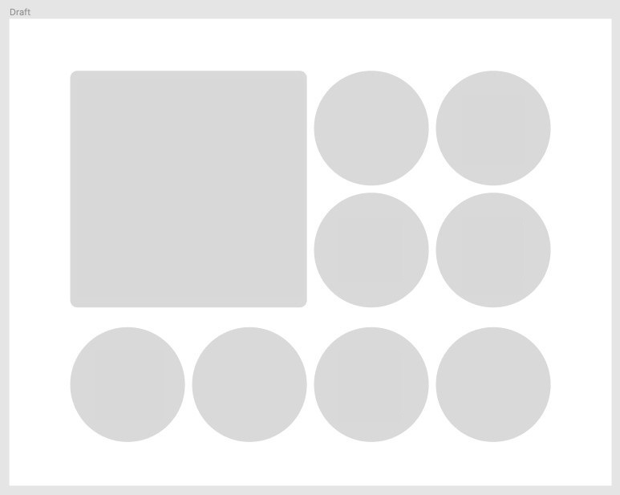

**2. Codifica el siguiente template haciendo uso de grid. Puedes sacar imágenes consultando el siguiente enlace:**

[**https://109.109.139.39/**](https://109.109.139.39/)

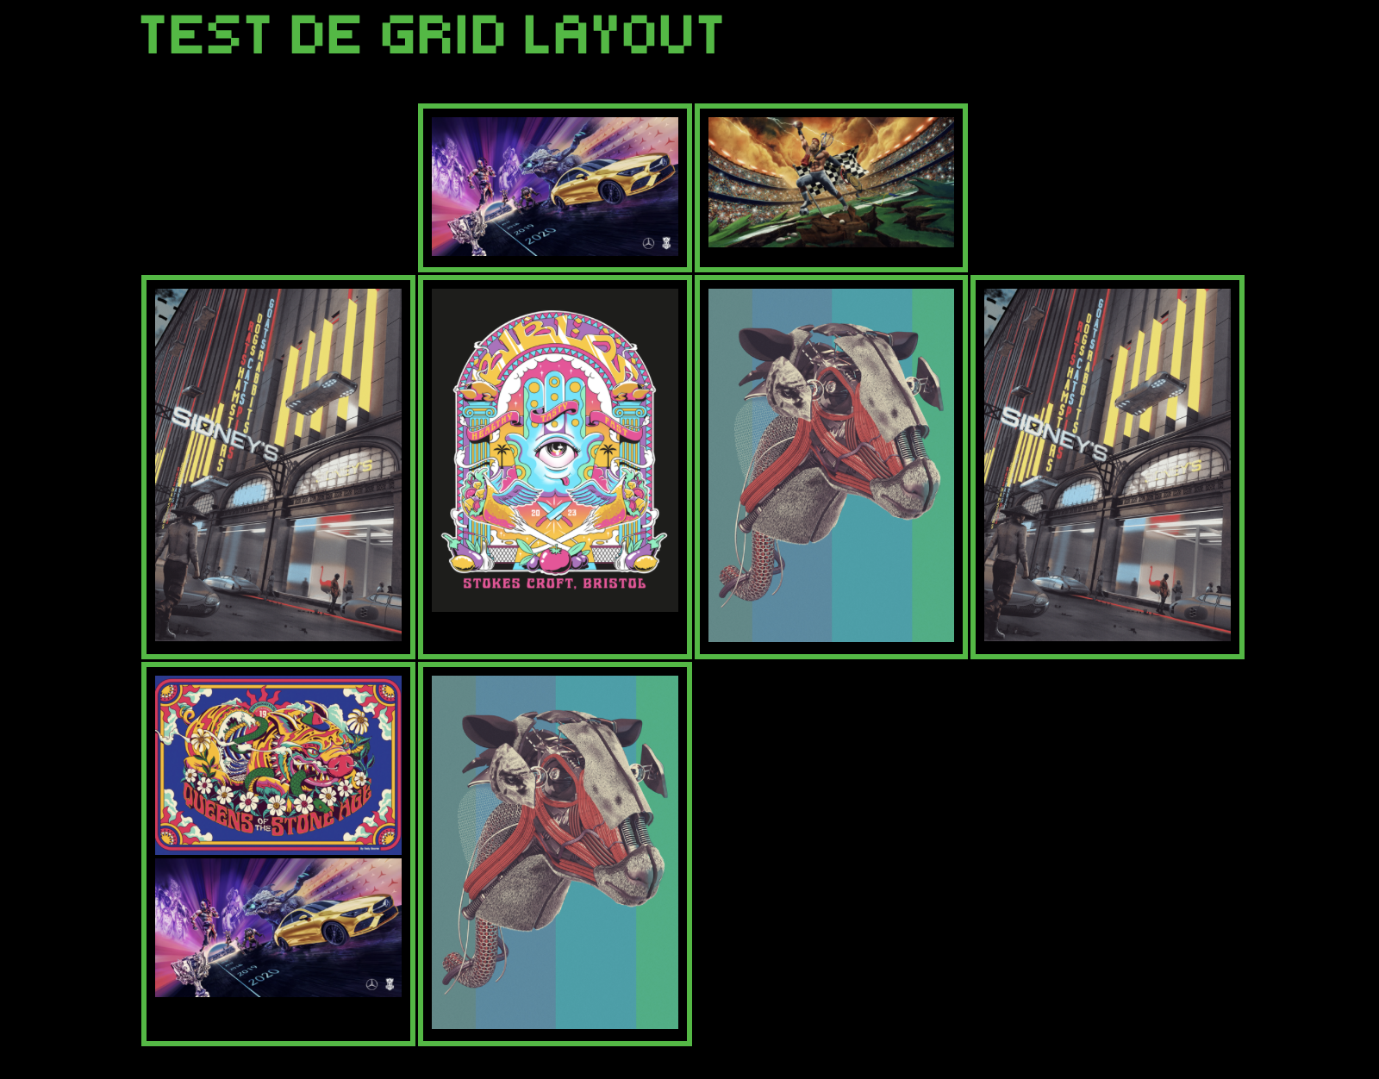

**3. Modifica el template del ejercicio anterior, haciendo uso únicamente de grid**

